Campanya d’estalvi de energia

Sabies que…

...sempre pots fer servir llums de baix consum.

Les llums de baix consum s’adapten a totes les situacions i circumstàncies, només cal saber quines característiques buscar. L’embolcall ho explicat tot:

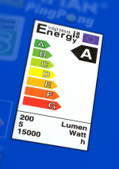 | Quantitat de llum (lúmens)  Aproximadament, la relació de wats (consum) i lúmens (quantitat de llum) en las bombetes incandescens normals seria:  100 w 1300-1400 lúmens  75 w 920-970 lúmens  60 w 700-750 lúmens  40 w 410-430 lúmens  25 w 220-230 lúmens  Una bombeta fluorescent compacta (classe energètica A) pot produir la mateixa quantitat de llum que una bombeta incandescent millorada (casse C) amb la tercera part de l’electricitat, dels wats.
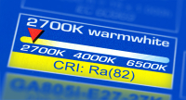  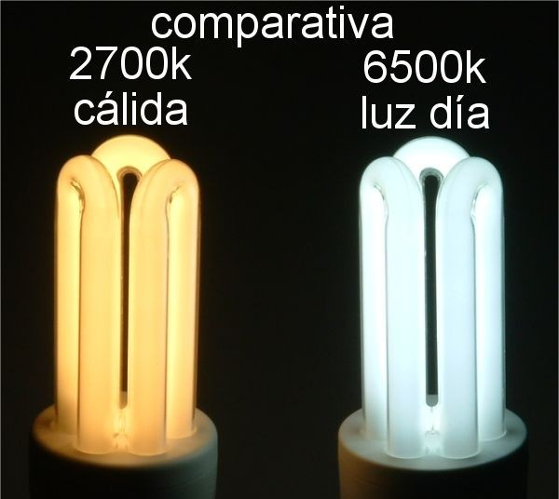 | To de llum (Temperatura de color)  Les bombetes incandescents sempre produeixen la mateixa llum “blanca càlida”. En canvi, les bombetes fluorescents compactes i LED de baix consum ofereixen diverses temperaturas de color, expressades en kelvin (K). Aquestes difeències poden ser imporntants a l’hora d’escollir una bombeta: la llum “blanca càlida” (2.700 K) crea ambients acollidors i la “blanca freda” (4.000 K) està més indicada per entorns de treball. El blanc “llum del dia” correspon als 6.500 K.
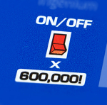 | Nombre d’enceses  Les bombetes fluorescents compactes convencionals permeten només entre 3.000 i 6.000 enceses, i no han d’utilitzar-se en llocs on s’hagin d’apagar i encendre amb freqüència, és a dir, més de tres vegades al dia (com sales de bany o passadissos amb sensors de moviment). Per aquests usos existeixen bombetes fluorescents compactes especials que es poden encendre i apagar fins un milió de vegades. Altres bombetes (com les incandescents millorades) no es veuen afectades pel nombre de vegades que s’encenen i s’apaguen.
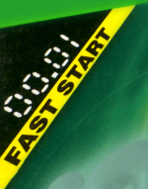 | Temps d’encesa (escalfament)  Les bombetes fluorescents compactes normals triguen més en encendre’s i aconseguir el seu màxim rendiment (fins a 2 segons en encendres i fins 60 segons en lluir al 60% de la seva capacitat). Tanmateix, hi ha bombetes fluorescents compactes especials d’encesa molt més ràpida (gairebé tant com les bombetes incandescents millorades).
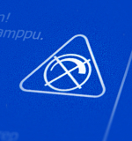 | Regulació d’intensitat  Aquest símbol a les bombetes fluorescents compactes i LED de baix consum, permet saber si poden fer-se servir amb els reguladors d’intensitat habituals. Les bombetes incandescents millorades sempre es poden regular.
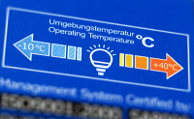 | Temperatura de funcionament  Les bombetes fluorescents compactes i LED de baix consum són més sensibles a la temperatura que les bombetes incandescents millorades. Al escollir unes bombetes és important tenir en compte les temperatures a les que es veurà exposada. Per exemple, per a la il·luminació d’exterior en llocs amb hiverns durs convé una bombeta que funcioni a temperatures molt baixes doncs, del contrari, el seu rendiment podria disminuir en les nits més fredes.
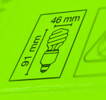 | Dimensions de la bombeta  Quan vagi a canviar la bombeta d’una làmpara per una altra de baix consum, comprovi les seves dimensions abans de comprar-la i asseguri’s de que és de la mida correcta.
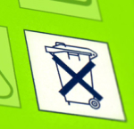 | Què fer amb les bombetes flourescents i LED de baix consum usades?  Aquetes bombetes contenen components electrónics complexes i no poden tirar-se a la brossa normal. Cal portar-les a les deixalleries o punts verds.

Més informació a:

http://ec.europa.eu/energy/lumen/index_es.htm

